Jira 21555 STOCK GENERAL - PROCESAMIENTO DE JOURNAL

Contenido
Jira 21555 STOCK GENERAL - PROCESAMIENTO DE JOURNAL 1
Configuraciones requeridas 1
Stock en tienda 1 y tienda 2 1
Prueba 2
Venta con stock de otra tienda (origen de la venta tienda 1, stock tienda 2) 2

- Se realizan pruebas en el entorno de QA producto 7.5.2 http://10.4.203.57:8180/

Configuraciones requeridas

- Depósito en Tienda 2 habilitado para venta stock de otra tienda
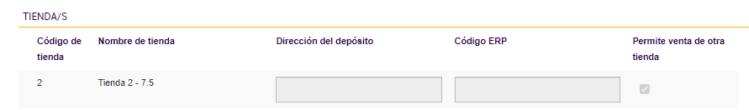

- Ordenes generadas de TLOG = SI

- Permitir crear pedidos de diferentes tiendas = SI

- Centro de retiro: creada el orderPickupLocation con el mismo código de tienda del stock de la otra tienda

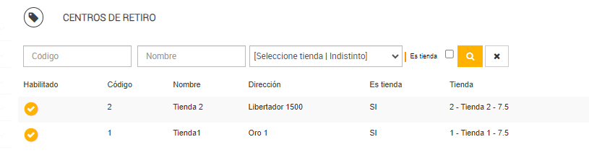

Stock en tienda 1 y tienda 2
Código | Descripción | Categoría | Marca | Precio | Proveedor | STOCK T1 | STOCK T2
4066746522561 | Short adidas Correr Marathon 20 Mujer | Deportiva->Deportiva dama | Adidas | $ 639,20 | GATIC | 22 | 0
195239400926 | Playera Nike Correr Dri-FIT Element Hombre | Deportiva->Deportiva Hombre | Nike | $ 919,20 | GATIC | 21 | 0
4066762830626 | Playera Adidas Correr Own The Run Hombre | Deportiva->Deportiva Hombre | Adidas | $ 799,00 | GATIC | 0 | 11
51054323874 | Short Nike Swim Playa Break Hombre | Deportiva->Deportiva Hombre | NIKE | $ 679,20 | GATIC | 0 | 23

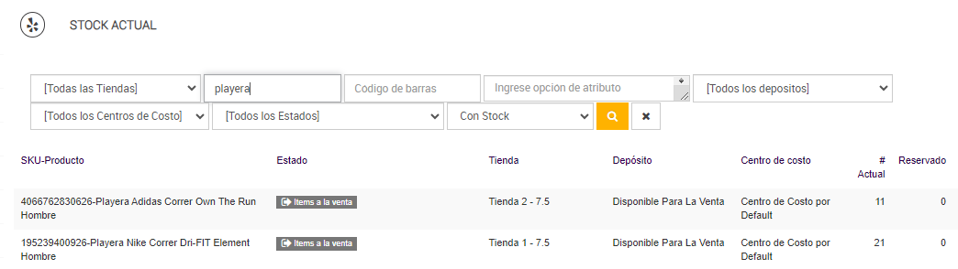

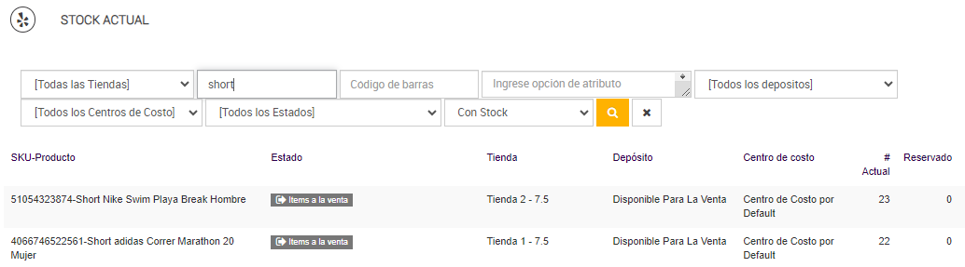

Prueba

Venta con stock de otra tienda (origen de la venta tienda 1, stock tienda 2)
- POS tienda 1. Inicio la venta
- Agrego cliente (requerido para este escenario de venta de otra tienda)
- Voy a consulta de artículos y verifico stock en tienda 1
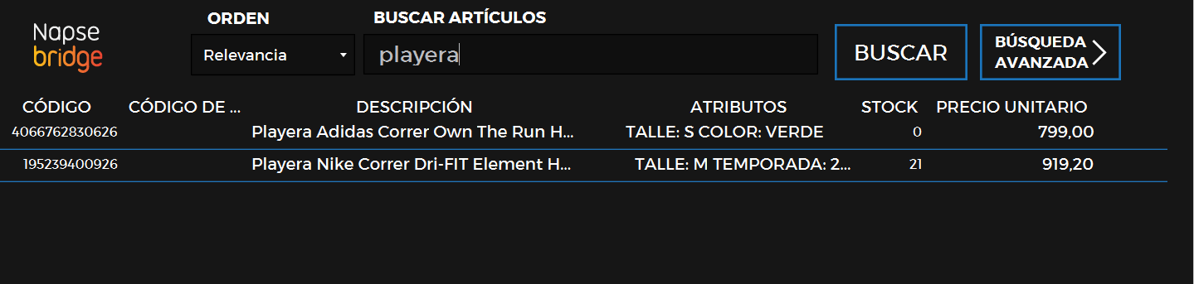
- Consulto stock General del articulo “Playera Adidas” que no tiene stock en Tienda 1, seleccionando el item y presionando el botón STOCK GENERAL
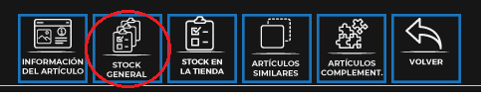
- Se informa el stock con un popUp. Selecciono el item con doble click

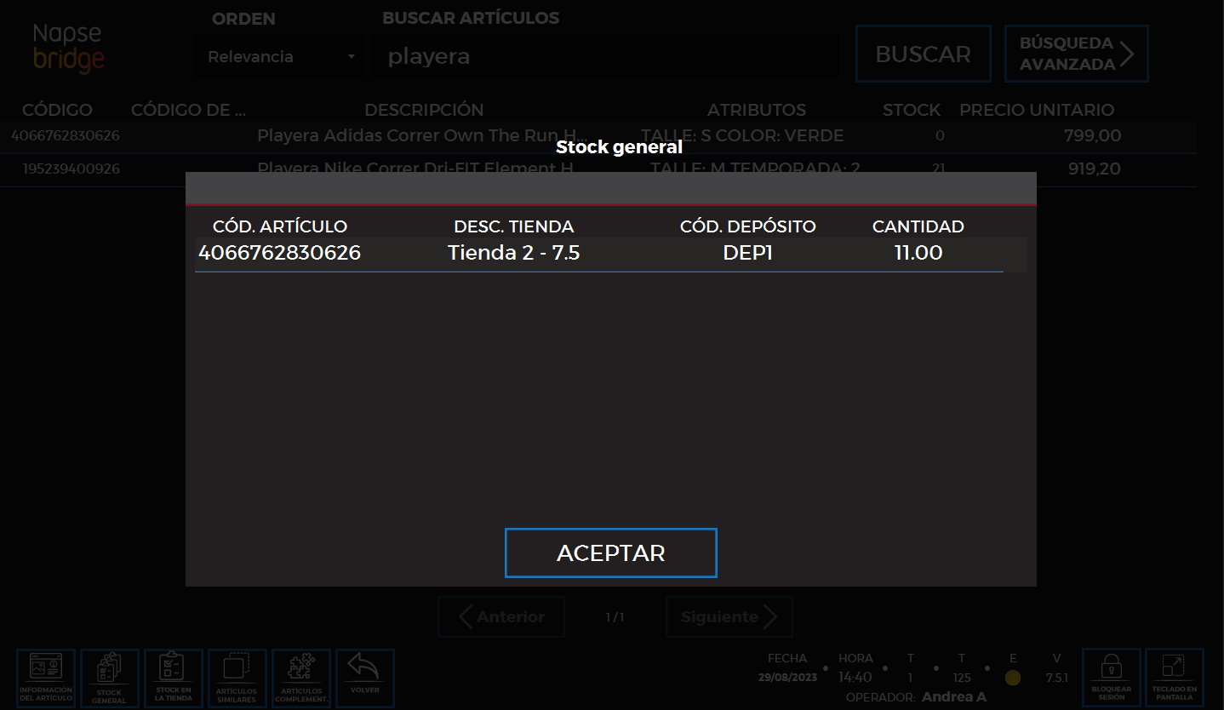
- El POS solicita el ingreso de la cantidad. Ingreso 1

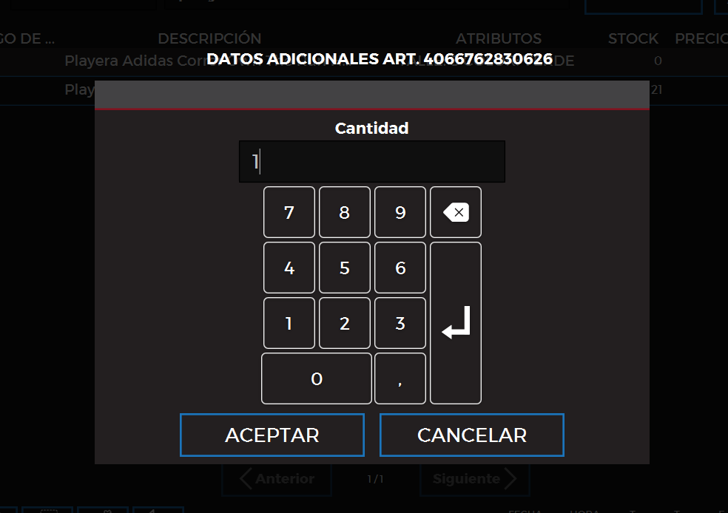

- Pasa a la pantalla de venta con el ítem agregado con la leyenda “Venta desde tienda 2”

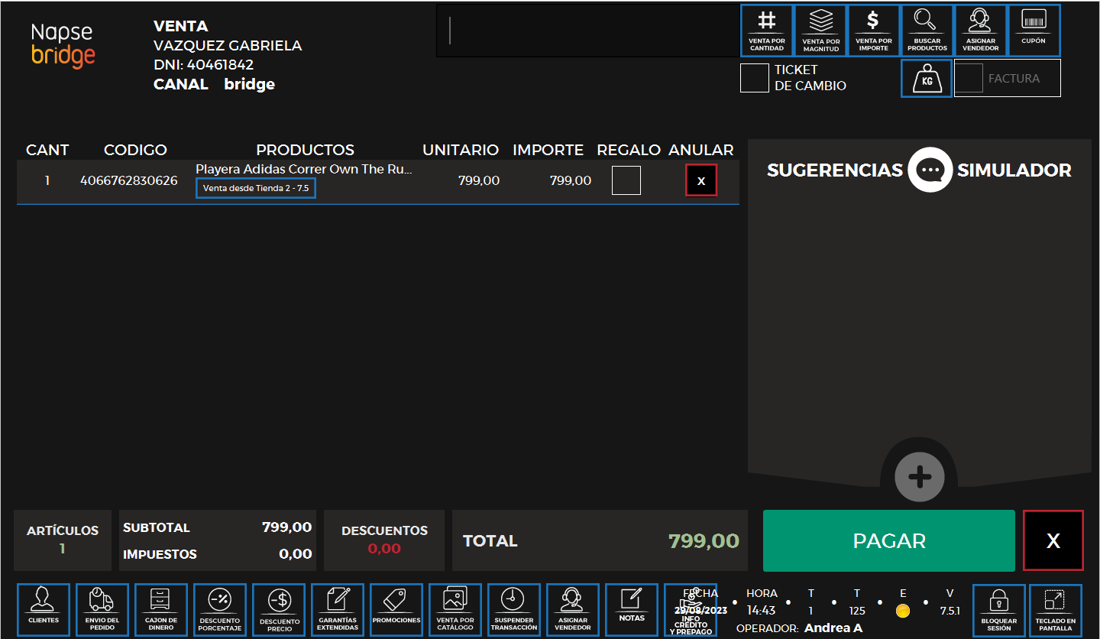

- Pago la venta

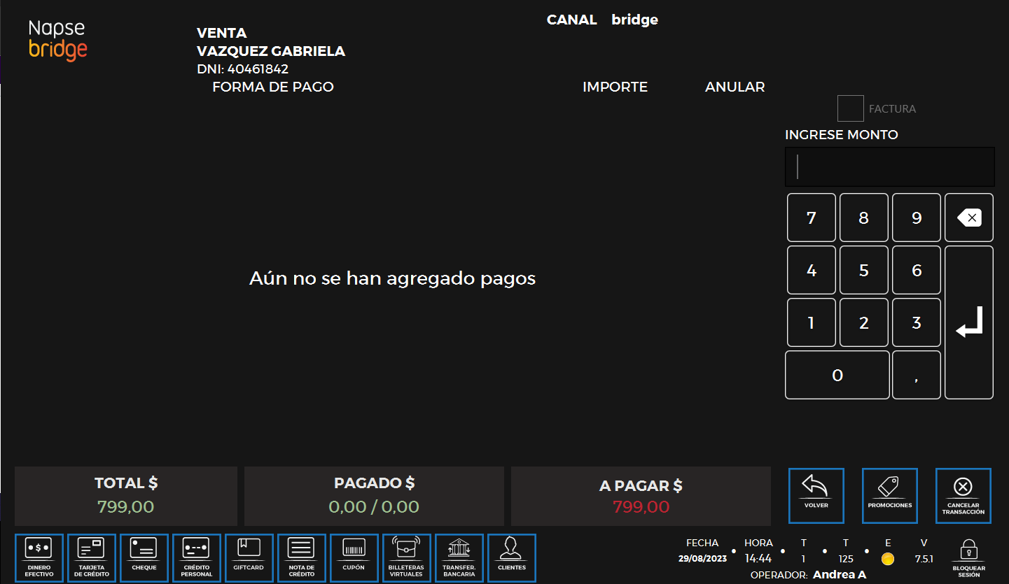

- Al finalizar se imprime el comprobante, en el cual se informa el canal: BRIDGE (tiendas físicas) y Nro de orden externo (que le asigna BridgePOS)
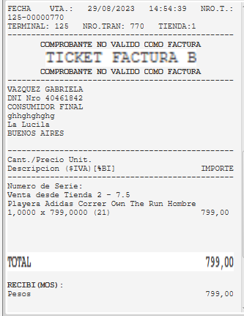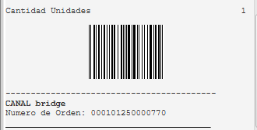

- Se valida que procese el TLOG en la tienda y en BMC
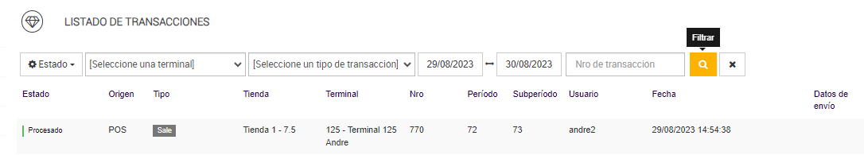
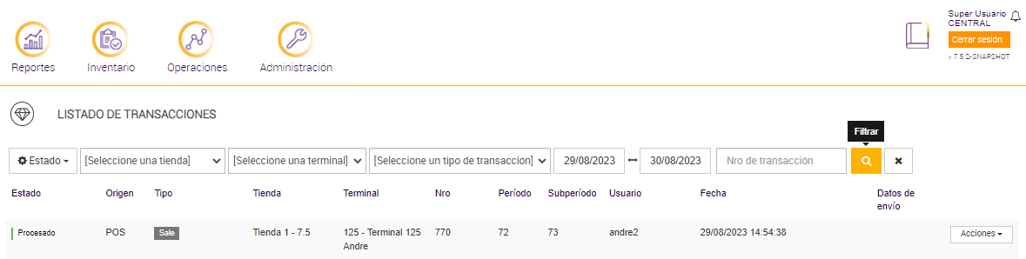

En el TLOG se informarán los datos de la order y como orderPickupLocation el código de la tienda 2 de donde se tomará el stock
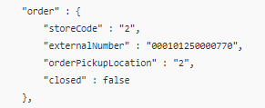
La información del stock también es de la tienda 2, con lo cual no se procesará ese stock en la tienda 1 donde se genera la venta.
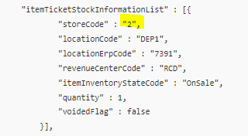

- En BMC luego de procesado el TLOG se genera la order y se replica a la tienda 2
- Pedidos en BMC
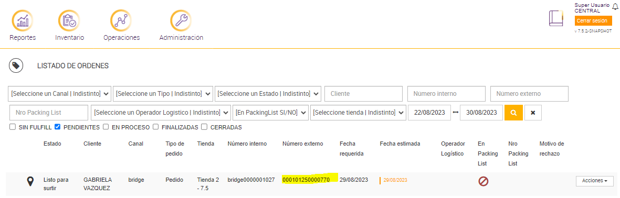

- Pedidos en tienda 2
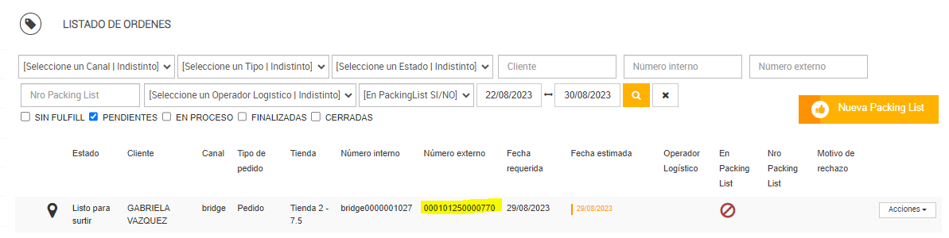

- En el BMT2 se podrá ver el pedido y luego surtir desde BMT con la factura asociada
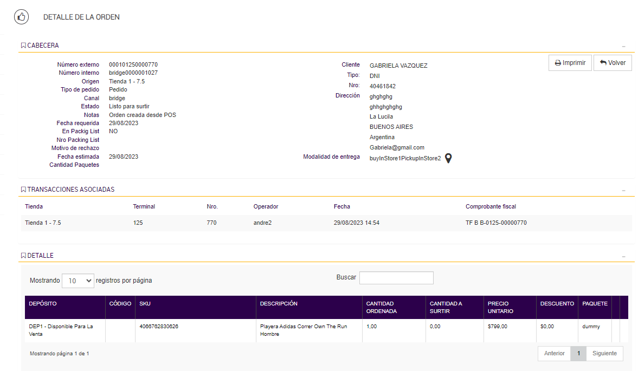

- Se surte el pedido desde BMT, pasa de estado a Surtido.
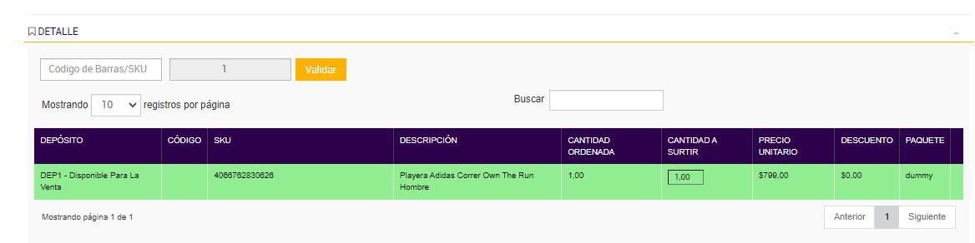

- En el workflow tiene que tener definida la acción “Movimiento de stock” para que sólo descuente stock en la tienda del surtido del pedido
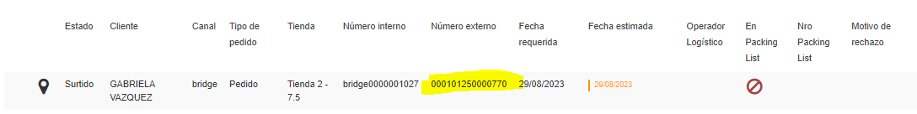

- En BMC se visualiza que el stock afectado es solo de la tienda 2.
- Se reduce en una unidad el ítem PLAYERA Adidas de 11 a 10

En BMC
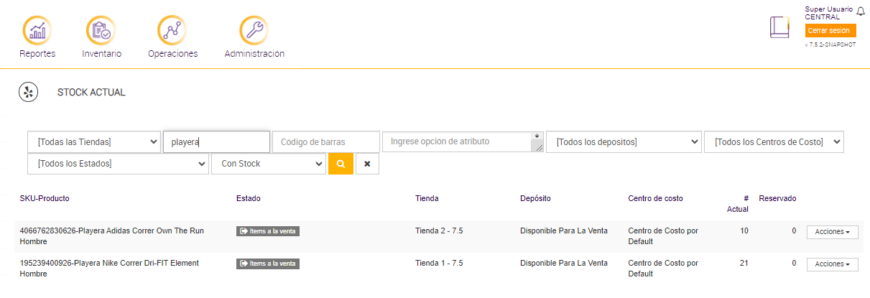

Workflow del canal BRIDGE para pedidos (generados a partir de ventas)

